**Mental Helse Kongsberg**

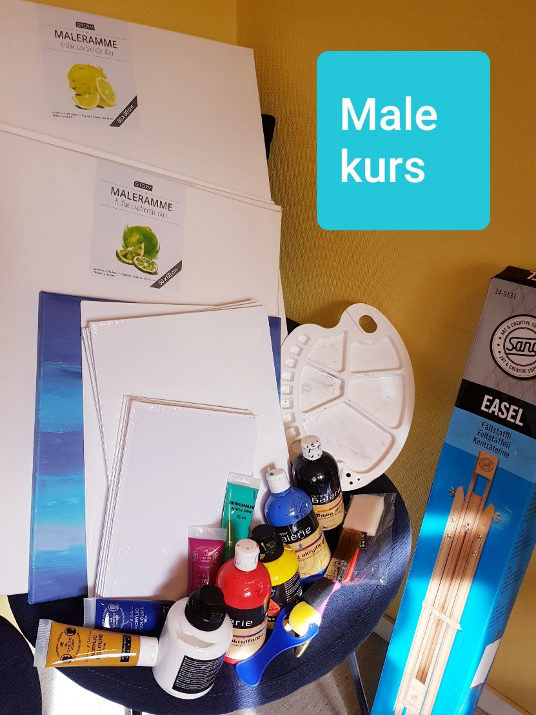

Malekurs i mai på torsdagene.

I tillegg til andre aktiviteter som: Snekkerverksted, sy rommet, kreativ hobby rommet, E- sport rommet med Gaming og playstation spill.

Lett servering av kaffe/te og kjeks.

Alle er velkommen i alderen 0 til over 100 år.

**Velkommen**